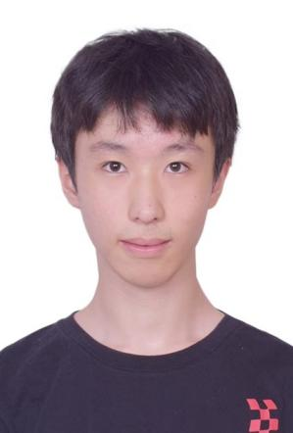

我是一个踏实可靠、乐于钻研的工科生，喜欢解决实际问题，也享受在项目中不断迭代优化,最终解决问题的过程。我自幼就喜欢搭建机器人，参加多个乐高机器人比赛。大学中通过机器人控制与蓝牙定位等项目锻炼了我的编程能力与调试算法经验，也让我更理解团队合作与工程落地的重要性。未来希望在电子信息与智能系统领域持续深耕，做出真正有用、有意义的工作。

**自我介绍**

北航机器人队 队员 2024.6-至今

经历：负责算法的控制部分，调整人形机器人机器人行走、起身、站立的运动参数，逻辑。使用ros控制，webots与gazebo对机器人进行仿真。

经验：使用gazebo等工具进行仿真，对机器人进行仿真与实际测试，调整参数

成果：RoboCup机器人世界杯中国赛 三等奖

基于iBeacon的蓝牙定位系统 项目参与者 2025.6-至今

经历：接受信标issr数据，通过梯度下降与卡尔曼滤波进行路径计算

经验：了解了卡尔曼滤波等算法，学习了物联网常用协议MQTT

高速嵌入式系统电磁敏感特性研究 项目参与者 2024.9-2025.6

经历：对DSP高速嵌入式系统进行电磁干扰注入测试并测量抗扰性，分析数据并进行机理解释

经验：学习ccs等专业编程软件，熟悉了芯片adc，中断，uart，i2，spi等基础功能，并积累了数据分析的经验

成果：电子创新大赛三等奖，北航冯如杯主赛道三等奖

**项目经历**

邮箱：wanghaoran20041208@163.com

github：banxiadanggui

地址：北京市朝阳区

微信：Whr62442

电话：17310281625

**王浩然**

实习意向：机器人，电子信息相关工作岗位

**教育背景**

**技能证书**

**语言技能：**英语CET6

**专业技能：**熟悉C,C++,python,keil,ccs,ubantu有一定的ros使用经验

2023-预计2027毕业 北京航空航天大学 电子信息工程系

主修课程：工科数学分析 复变函数与积分变换 电路原理 信号与系统 电磁场原理